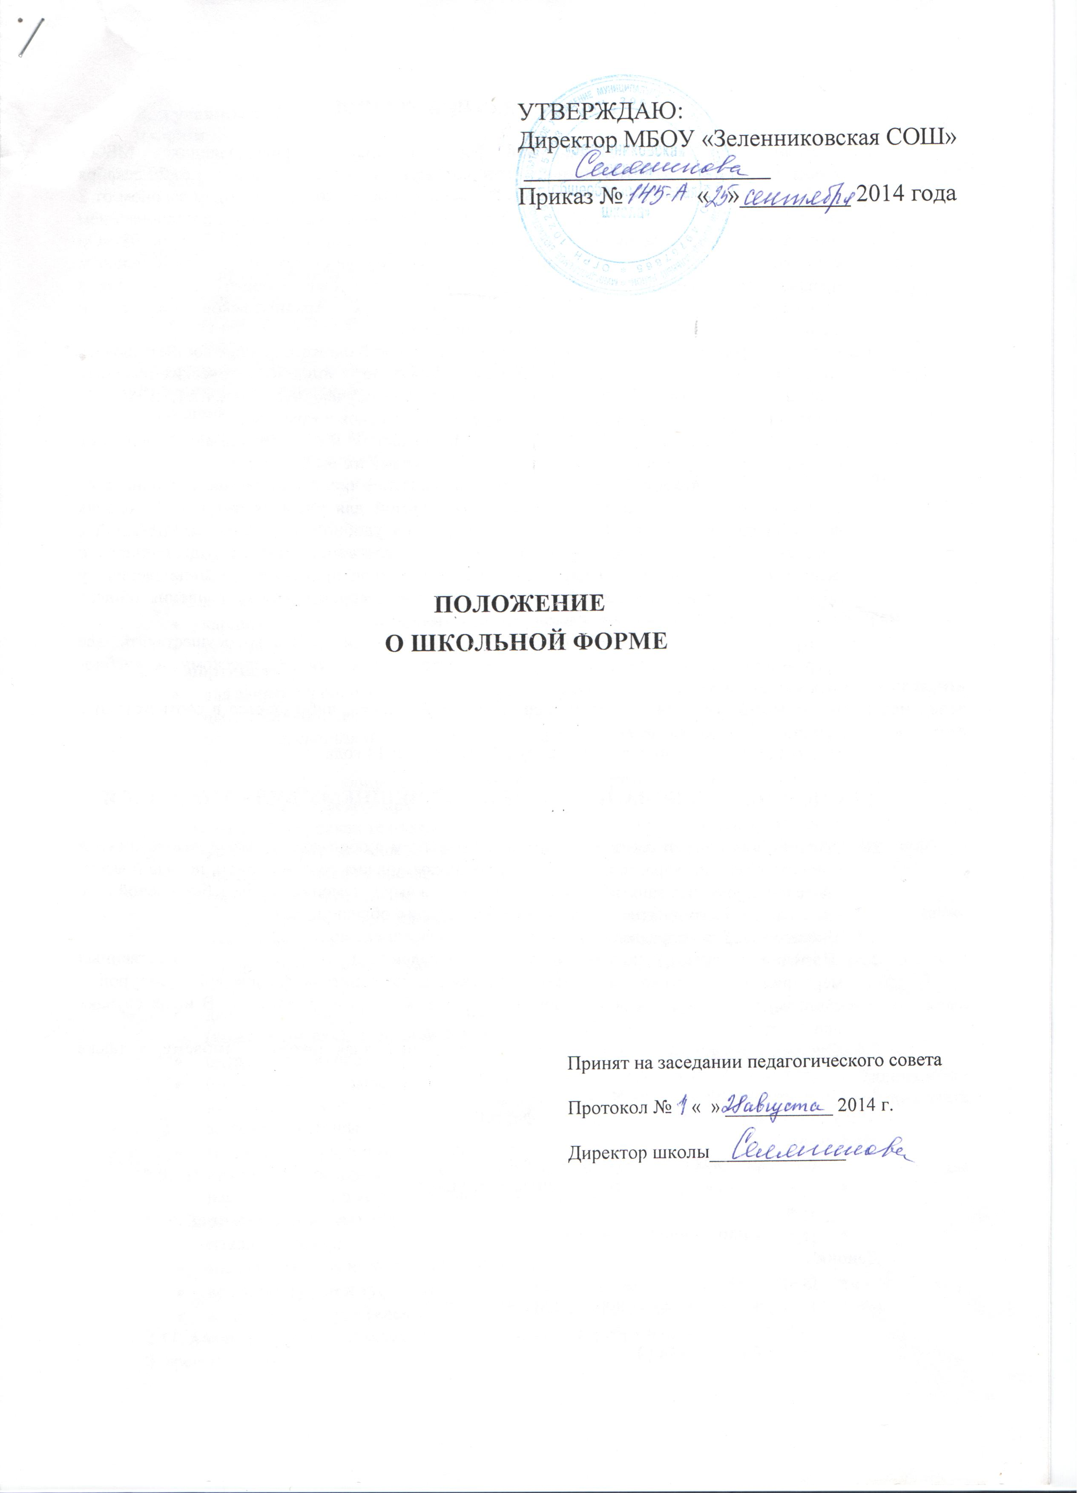

1. **ОБЩИЕ ПОЛОЖЕНИЯ**
   1. Настоящее Положение о школьной форме и внешнем виде учащихся МБОУ «Зеленниковская СОШ» разработано в соответствии с Федеральным законом от 29 декабря 2012 г. № 273 – ФЗ «Об образовании в Российской Федерации», областным законом от 2 июля 2013 г. № 712 - 41 – ОЗ «ОБ образовании в Архангельской области, постановлением министерства образования и науки Архангельской области от 13.08.2013 г. № 03 «Об установлении основных требований к одежде обучающихся по образовательным программам начального общего, основного общего и среднего общего образования в государственных общеобразовательных организациях Архангельской области и муниципальных общеобразовательных организациях».
   2. Школьная форма, так же как и любой другой вид детской одежды, должна соответствовать гигиеническим нормам, которые изложены в санитарно – эпидемиологических правилах (СанПиН) 2.4.2 1178 – 02 «Забота о здоровье и гигиене обучающихся» и 2.4.7/1.1.1286 – 03 «Гигиенические требования к одежде для детей, подростков и взрослых».
   3. Настоящее Положение является локальным актом школы и обязательно для выполнения сотрудниками, обучающимися и их родителями (лицами их заменяющими).
   4. Настоящим Положением устанавливается определение школьной формы как одного из способов создания деловой атмосферы, необходимой для учебных занятий. Школьная форма вводится с целью обеспечения обучающихся удобной и эстетической одеждой в повседневной школьной жизни, устранения признаков социального, имущественного и религиозного различия между обучающимися, предупреждения возникновения у обучающихся психологического дискомфорта перед сверстниками, укрепления общего имиджа школы, формирования школьной идентичности.
   5. Контроль за соблюдением учащимися формы одежды обязаны осуществлять все сотрудники школы, относящиеся к административному, педагогическому и учебно-вспомогательному персоналу.
   6. Школьная форма приобретается родителями в магазинах, либо шьется в соответствии с предложенным описанием.
   7. Настоящее Положение вступает в силу с 1 сентября 2014 года.

**II.ОСНОВНЫЕ ТРЕБОВАНИЯ К ФОРМЕ И ВНЕШНЕМУ ВИДУ УЧАЩИХСЯ**

**2.1.** Внешний вид должен соответствовать общепринятым в обществе нормами делового стиля и носить светский характер. Одежда обучающихся должна соответсвовать погоде и месту проведения учебных занятий, температурному режиму в помещении, быть безопасной и не оказывать неблагоприятного воздействия на здоровье обучающихся.

**2.2.** Школьная форма подразделяется на парадную, повседневную и спортивную.

**2.3.** **Парадная форма** используется в дни проведения праздничных и торжественных мероприятий. **Спортивная одежда** используется на занятиях физической культурой и спортом, во время проведения спортивных соревнований и праздников. В иных случаях используется **повседневная форма**.

**2.4.** Одежда обучающихся может иметь отличительный знак школы – эмблему, а также отличительный знак класса.

**2.5. Описание школьной формы:**

**Для учащихся 1 – 9 классов (парадная форма):**

**Мальчики**

* белая мужская (мальчиковая) сорочка
* брюки и жилет (серо – синего или черного цвета)
* туфли
* галстук или бабочка (по желанию)

**Девочки**

* белая блузка
* юбка, жилет (серо – синего или черного цвета)
* туфли
* белые банты (1 -4кл.)

**Для учащихся 110 -11 классов (парадная форма):**

**Юноши**

* белая мужская сорочка,
* костюм классического покроя темного цвета
* туфли
* галстук

**Девушки**

* белая блуза ниже талии, глухо застегнутая
* юбка и жилет классического покроя или сарафан темного цвета (не выше 10 см. от колена)
* туфли не на высоком каблуке
* галстук

**Для учащихся 10 -11 классов (повседневная форма)**

**Добавляются к парадной**

**У юношей**

* однотонная мужская сорочка или водолазка (допускается клетка)
* брюки классического покроя темного цвета
* пуловер, жилет, пиджак черного цвета или в цвет брюкам (в холодное время года)
* туфли

У девушек

* брюки темного цвета
* блуза, водолазка (допускается клетка)
* костюм, платье однотонное неярких цветов (по желанию)
* кардиган, жилет, пуловер черного цвета или в цвет юбке и брюкам (в холдное время года)
* туфли не на высоком каблуке

**2.6. Спортивная форма**

* для занятий в спортивном зале: футболка (учащиеся и родители классов вправе определить цвет футболки своего класса), спортивные трусы (шорты) однотонного цвета, спортивная обувь с нескользкой подошвой, (спортивный костюм, если температурный режим ниже нормы).
* Для занятий на улице: спортивный костюм, спортивная обувь, в теплое время футболка и спортивные трусы (шорты).

**2.7.** Для занятий на уроках технологии и занятий общественно – полезным трудом – фартук.

**2.8.** **Школьная форма** может быть из тканей, соответствующих гигиеническим нормам. **Запрещается носить одежду:**

* ярких цветов и оттенков;
* с символикой асоцильных неформальных молодежных объединений, а также пропагандирующих психоактивные вещества и противоправное поведение;
* прозрачную и блестящую одежду, одежду с декоративными деталями в виде заплат, с порывами ткани, с надписями и изображениями;
* джинсы и другую одежду из джинсовой ткани светлых тонов, одежду из кожи (кожзаменителя), плащевой ткани;
* одежду для активного отдыха (майки, топики, шорты, толстовки), пляжную одежду;
* брюки и юбки с заниженной талией и (или) высокими разрезами, мини-юбки (длина юбки не выше 10 см от колена), длинные юбки, слишком короткие блузки, открывающие часть живота или спины;
* головные уборы в помещениях школы.

**2.9.** Необходимо посещать занятия в **сменной обуви** (при условии создания условий для переобувания в школе). Сменная обувь должна быть чистой.

**2.10. Запрещается носить обувь:**

* пляжную обувь,
* массовую обувь на толстой платформе,
* вечерние туфли и туфли на высоком каблуке (более 5 см - 1 – 8 кл, более 7 см – 9 – 11 кл.)
* спортивную обувь (кроме занятий физической культурой)

**2.11. Аксессуары:** допускается ношение золотых и серебряных серег.

Запрещается носить:

* массивные украшения (бусы, броши, серьги, кольца, ремни с массивными пряжками)
* аксессуары с символикой асоциальных неформальных молодежных объединений
* пирсинг

**2.12. Маникюр и макияж.** Рекомендовать маникюр гигиенический, бесцветный. Неяркий макияж и маникюр разрешен девушкам 9 -11 кл.

**Запрещается маникюр:**

* ярких экстравагантных тонов
* маникюр с дизайном в ярких тонах
* вечерние варианты макияжа с использованием ярких, насыщенных цветов

**2.13. Прическа.** Длинные волосы у девочек должны быть заплетены, средней длины – прибраны. Мальчики и юноши должны своевременно стричься (стрижки классические).

**Запрещается:**

* красить волосы или отдельные пряди в яркие цвета.

**III.ПРАВА И ОБЯЗАННОСТИ**

**3.1. Учащийся и родители имеет право:**

* выбирать школьную форму в соответствии с предложенными вариантами.

**3.2. Учащиеся обязаны:**

* носить повседневную школьную форму ежедневно. Спортивная форма в дни уроков физической культуры приносится с собой. В дни проведения торжественных мероприятий, праздников школьники надевают парадную форму.
* одежда должна быть обязательно чистой, выглаженной.
* Бережно относиться к форме других учащихся школы.

**3.3. Родители имеют право:**

* Обсуждать на родительских комитетах класса и школы вопросы, имеющие отношение к школьной форме, выносить на рассмотрение в администрацию школы предложения в отношении школьной формы.
* Приглашать на классный родительский комитет, административный Совет, Совет школы родителей, дети которых уклоняются от ношения школьной формы, и применять к таким родителям меры в рамках своей компетенции.

**3.4. Родители обязаны:**

* Приобрести школьную форму, спортивную форму и вторую обувь до начала учебного года
* Ежедневно контролировать внешний вид учащегося перед выходом его в школу в соответствии с требованиями Положения.
* Следить за чистотой и состоянием школьной формы своего ребенка
* Ежедневно проверять дневник ребенка в части письменного сообщения об отсутствии школьной формы и принятии мер для обеспечения ребенка школьной формой
* Прийти на заседание Совета школы по вопросу неисполнения данного Положения

**3.5. Классный руководитель имеет право:**

* Разъяснить пункты данного Положения учащимся и родителям под роспись.

**3.6. Классный руководитель обязан:**

* Осуществлять ежедневный контроль на предмет ношения учащимися своего класса школьной формы и второй обуви **перед началом учебных занятий.**
* Своевременно (в день наличия факта) ставить родителей в известность о факте отсутствия школьной формы у учащегося, приглашать на заседание Совета школы
* Действовать в рамках своей компетенции на основании должностной инструкции

**IV. ОТВЕТСТВЕННОСТЬ**

**4.1.** В случае, если учащийся пришел в школу без школьной формы, по требованию дежурного администратора (учителя, классного руководителя) он должен написать объяснительную.

4.2. Учащийся допускается до занятий, но при этом предоставляет дежурному администратору (учителю, классному руководителю) дневник, в котором уполномоченное лицо делает запись для родителей с предупреждением о том, чтобы родители приняли соответствующие меры, т.е. обеспечили приход в школу своего ребенка в школьной форме.

**4.3.** за ненадлежащее исполнение или неисполнение данного Положения учащиеся могут быть подвергнуты ответственности и общественному порицанию. Родители (законные представители) приглашаются на Совет школы, где решается вопрос о привлечении их к ответственности в пределах компетенции Советов, согласно законодательства РФ.